Nach der Vertreibung des IS aus Nord-Syrien sollte sich in Raqqa alles zum Besseren wenden. Doch nicht nur Drogen und Korruption lassen die Menschen jede Hoffnung verlieren.

RAQQA IN SYRIENDie Menschen aus der verrotteten Stadt
:
- VON CHRISTOPH EHRHARDT, RAQQA
- -AKTUALISIERT AM -19:17
- MERKEN
- 5

8 Min.
Der hagere Sänger wirft sich in Pose, als würde er in einem Stadion auftreten und nicht in einem fast menschenleeren Raum. Er besingt die Liebe, von der hier, in einem Nachtklub in der syrischen Stadt Raqqa, nicht viel zu spüren ist. Es herrscht in buntes Licht getauchte Tristesse. An einem Tisch sitzen ein paar Männer, die unschlüssig wirken, ob sie weiter darauf hoffen sollen, dass doch noch etwas Aufregendes passiert. Alle rauchen, keiner tanzt, keiner trinkt. Eine Animierdame hat aufgegeben. Sie sitzt am Ende des Raumes, das Gesicht erleuchtet vom Display ihres Telefons. Eine andere sitzt im kleinen Kreis einer sonst ausschließlich männlichen Geburtstagsfeier. Sie ist so grell geschminkt wie ein Clown. Die Kellner sind auf verzweifelte Art beflissen. Sie haben Arak und Whiskey im Angebot. Wer klug ist, bestellt Arak. Wer Whiskey bestellt, bekommt eine Flasche „Red Abo Sakho“, ein schlimmes Feuerwasser.
Es ist wieder so ein Abend, an dem Kaniwar sich fragt, ob es eine gute Idee war, nach Raqqa zurückzukommen und einen Nachtklub zu eröffnen. „Man braucht Geduld“, sagt er. Bis der Laden eine Berühmtheit ist wie das Restaurant in Beirut, in dem er vorher gearbeitet hat. Über den Glanz dieser Tage spricht er viel lieber als über die Zustände in Raqqa und die komplizierten Konflikte in der Region. Er wird wohl noch eine Weile auf den großen Ansturm warten müssen. Noch wirkt sein Nachtklub verloren an einer unbefestigten Piste jenseits der beleuchteten Straßen. Anderswo würde man von bester Lage sprechen. Das Lokal liegt nämlich am Ufer des Euphrats, heißt deshalb auch „Nachbar des Flusses“. Kaniwar sagt, er verstehe nicht, dass aus der Gegend so wenig gemacht werde. Und dann kommt er auf die lähmende Unsicherheit zu sprechen, die es Leuten wie ihm so schwer mache, etwas aufzubauen.

Christoph Ehrhardt
Korrespondent für die arabischen Länder mit Sitz in Beirut.
- Folgen

Frieden hat Raqqa nicht gefunden
Es ist noch nicht so lange her, da herrschte in Raqqa der Terror, und Nachtklubs waren undenkbar. Der „Islamische Staat“ (IS) hatte die nordsyrische Provinzstadt zu seiner Hauptstadt erkoren. Vor fünf Jahren begann ein monatelanger brutaler Abnutzungskampf, um die Dschihadisten von hier zu vertreiben. Sie hatten ein blutrünstiges Regime errichtet. Grausame Exekutionen wurden zu öffentlichen Spektakeln, die abgehackten Köpfe und Torsi der Ermordeten wurden auf dem zentralen Naeem-Platz zur Schau gestellt. Jetzt stehen dort mannshohe bunte Plastikbuchstaben und ein riesiges Herz, die sich zu dem Slogan „I love Raqqa“ fügen. Die Menschen haben sich die Schrecken der IS-Herrschaft und des Krieges so gut es ging aus den Gliedern geschüttelt. Nicht mehr abgasgraue Ruinen dominieren jetzt das Straßenbild, sondern Baustellen. Und manche Szene erweckt für einen flüchtigen Moment den Eindruck, dass die Normalität zurück ist: Wenn sich die beliebten Restaurants zur Mittagszeit füllen, wenn Familien auf den Kieselstränden am Ufer des Euphrats picknicken, die Kinder im kalten Wasser Abkühlung von der Sommerhitze suchen und halsbrecherische Sprünge von der Autobrücke vollführen. Aber Frieden und Zuversicht hat Raqqa längst nicht gefunden.
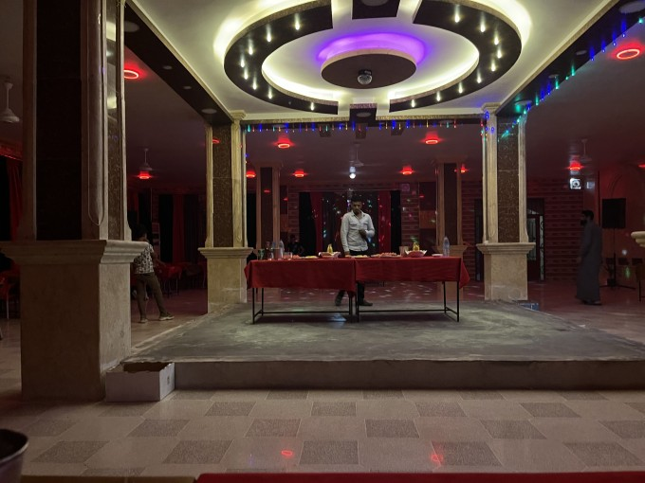
Endstation Sehnsucht: ein einsamer Sänger im Nachtklub „Nachbar des Flusses“ in Raqqa Bild: Christoph Ehrhardt
:
Dafür sind die zerstörerischen Kräfte, die auf die Stadt und ihre Umgebung wirken, noch immer zu stark. Die Bedrohung durch den IS ist nicht gebannt; sein Pseudokalifat wurde zwar von der Landkarte getilgt, aber im Untergrund treiben seine Schläferzellen weiter ihr Unwesen. Die Stadt ist eine Drehscheibe für terroristische Schleuseraktivitäten. In entlegenen Dörfern der Region herrschen nachts schon wieder die Dschihadisten. „Wir dürfen nicht nachlassen. Wenn wir unseren Griff nur ein wenig lockern, dann nutzt der IS die Freiräume sofort aus“, sagt ein hoher Offizier der Sicherheitskräfte.
Die Terroristen profitieren davon, dass der Nordosten Syriens eine Konfliktregion ist, um die sich viele verfeindete Kräfte streiten. Die Amerikaner hatten im Krieg gegen den IS den Kampf am Boden den „Syrian Democratic Forces“ (SDF) überlassen und diese mit Waffen und Geld versorgt. Washington sah darüber hinweg, dass die Truppe aus der PKK hervorgegangen war, einer kurdischen Separatistenbewegung, die seit Jahrzehnten einen Guerillakrieg gegen die Türkei führt. Die PKK hat innerhalb der SDF und der Autonomieregierung, die mit amerikanischer Unterstützung den Nordosten Syriens – und auch Raqqa – beherrschen, ein mächtiges Schattenreich errichtet. Und einen misstrauischen Apparat. Die Liste der Feinde und Widersacher der Autonomieregierung ist lang. Der syrische Gewaltherrscher Baschar al-Assad will das ganze Land unterwerfen. Russland will die Kurden zu einem Deal mit seinem Regime bewegen. Der türkische Präsident Recep Tayyip Erdogan will die syrischen PKK-Getreuen aus dem Grenzgebiet vertreiben und droht wieder mit Krieg. Auch in Raqqa selbst, einer arabischen Stadt weit jenseits der nordsyrischen Kurdenregionen, gibt es viele, die über den hemdsärmeligen Herrschaftsstil der kurdisch dominierten Führung nicht glücklich sind.
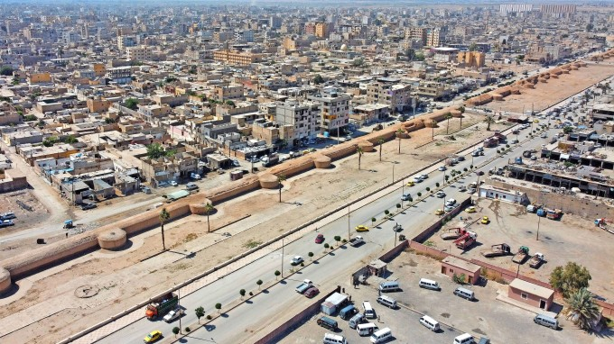
Die Stadt ist noch immer gezeichnet von zehn Jahren des Blutvergießens im syrischen Bürgerkrieg. Bild: AFP
:
Scheich Hawida Schlasch lebt in einer der opulenten Villen, die am östlichen Ortseingang die Straße säumen. Er ist einer der prominenten Stammesführer von Raqqa, der über einen der größten Stämme der Region gebietet und damit über Tausende, wenn nicht Zehntausende Stammesangehörige. An seinem Handgelenk funkelt eine klobige Designeruhr. Er hält auf der weitläufigen Terrasse Hof. Dort sitzen Bittsteller, Freunde und Verwandte aufgereiht, die nach alter Sitte mit bitterem Kaffee bewirtet werden. Stammesführer wie Scheich Schlasch waren hier seit jeher Machthaber jenseits der staatlichen Strukturen und Vermittler sowie Schlichter in Konflikten jeglicher Art. Als der Gebetsruf ertönt, entschuldigt sich der Scheich kurz und übernimmt wie selbstverständlich die Rolle des Vorbeters.

Viel Misstrauen gegenüber den kurdischen Befreiern
Hawida Schlasch hatte sich mit dem IS arrangiert, dessen untergetauchte Anführer seine Telefonnummer offenbar behalten haben. „Jetzt bekomme ich von ihnen Drohanrufe, mich nicht mit den SDF zusammenzutun“, sagt der Scheich. Viel hat er für die kurdischen Befreier nicht übrig. Er fühlt sich von ihnen in seiner Autorität untergraben. „Wenn ich etwas entscheide, das ihnen nicht gefällt, dann zaubern sie einfach zehn andere Scheichs aus dem Hut, die ihnen nach dem Mund reden. Die Konflikte innerhalb der Stämme nehmen deshalb zu“, sagt er. „Ich habe das größte Haus in der Provinz – und ich fühle mich an den Rand gedrängt“, sagt der Scheich. „Wie soll es dann den anderen gehen?“ Die Liste seiner Beschwerden ist lang: der schlecht bezahlte Wehrdienst, zu dem die jungen Männer gezwungen würden, die verrottete Infrastruktur, die zunehmende Kriminalität. „Wenn die amerikanischen Flugzeuge nicht mehr am Himmel sind, dann kommt der IS zurück – nicht in einer Stunde, in einer Sekunde“, sagt Scheich Schlasch. „Und was soll ich meinen Leuten dann sagen?“
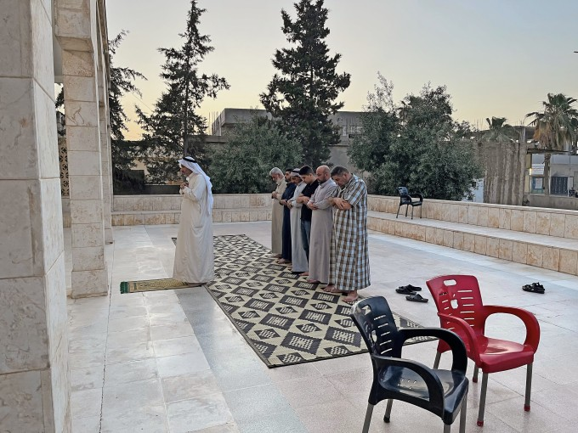
Stammesführer Hawida Schlasch beim Abendgebet auf der Terrasse seiner Villa Bild: Christoph Ehrhardt
:
Die gescholtene Führung der SDF scheint über jeden Selbstzweifel erhaben zu sein. „Hier haben die IS-Terroristen ihre Sklavinnen vergewaltigt“, sagt deren Ko-Regierungschefin Berivan Khalid, eine Kurdin. Jetzt sei Raqqa frei, und es sei gut für die Moral, dass die Regierung der Befreier jetzt hier ihren Sitz habe. Die Leute müssten verstehen, dass die Verwaltung von Raqqa mit mickrigen Budgets eine zu mehr als drei Vierteln zerstörte Stadt wiederaufbauen müsse. Die Heerscharen, die aus anderen Gegend in Syrien vor Assad, Armut oder Gewalt nach Raqqa geflohen sind, seien eine zusätzliche Belastung. Sie leben in Zeltlagern, drängen sich in kleinen, stickigen Wohnungen. „Wir geben allein 70 Prozent für Subventionen aus, damit wenigstens das Brot erschwinglich bleibt“, sagt Khalid. Sie spricht über „Transparenz“ und „Frauenrechte“, von einem Verbot des Vollschleiers. Über die hasserfüllte Ideologie der Dschihadisten, die nicht mehr wiederkommen dürfe. Und über eine Gesellschaft in Raqqa, die sich an selbstbewusste Frauen wie sie wohl noch gewöhnen müsse. Das eigene Selbstverständnis bringt sie auf eine schmissige Formel: „Raqqa hatte erst eine faschistische Regierung“, sagt sie in Anspielung auf das Assad-Regime. „Dann eine terroristische“, über die Zeit des IS. „Und jetzt eine demokratische.“
Doch es ist eine Demokratie, die den Geist eines Einparteiensystems atmet. In der manche Kritiker sich lieber nicht mit Journalisten in der Öffentlichkeit zeigen und andere die Stimme senken, wenn sie im Café über Missstände wie Korruption oder übergriffige Sicherheitskräfte klagen. Oder über die „Betonköpfe“ aus den Reihen der PKK, die kein Gespür dafür hätten, dass sie die arabische Bevölkerung mit vielem vor den Kopf stießen. „Die Kultur hier ist konservativ. Die Leute können mit der Ideologie der Autonomieregierung nichts anfangen, und sie sind auch lange genug bevormundet worden“, sagt Maher, ein Mittdreißiger, der zu den Rädelsführern des Aufstands gegen Assad zählte und später nur knapp „der Grube“ entkam, in die die Schergen des IS die Leichname der Exekutierten warfen. „Unter dem Regime und dem IS war Kritik zu hundert Prozent unmöglich. Jetzt gibt es vielleicht zwanzig Prozent, über die wir reden können.“

Maher ist nicht der Einzige, der sich gegängelt fühlt. Händler auf dem Markt verdrehen vielsagend die Augen, sagen, die Wände hätten noch immer Ohren. Sogar das Vollschleierverbot, das die Regierung anstrebt, stößt nicht auf einhellige Begeisterung. Für manche wäre das kein Akt der Befreiung, sondern ein Verlust von Freiräumen. Es gibt junge Frauen, die es sehr praktisch finden, verhüllt mit ihren Liebhabern auf die Straße gehen zu können. „Meine Freundin macht das auch so, damit ihre Brüder sie nicht erkennen, wenn sie mit mir unterwegs ist“, sagt Maher. Für ihn sind die schönen Worte der Autonomieregierung ohnehin nur Gerede. „Am Ende geht es doch immer um Macht, Waffen und Geld. Woran soll die Jugend noch glauben? Sie kennt sich ja selbst nicht. Es ist eine verlorene Generation ohne Identität.“

„Ich habe den Krieg so satt“
Er meint Jungs wie die Tagelöhner in dem kleinen Eisenwarenladen. „Ich kann nicht sagen, wie meine Flagge aussieht oder wie meine Nationalhymne klingt“, sagt Hassan. „Erst das Regime, dann die Rebellen, dann der IS, jetzt die SDF – und wer weiß, wie lange die bleiben. Keine Ahnung, zu wem ich eigentlich gehöre.“ Sein Bruder Muhammad stimmt ihm zu. „Wir haben doch kaum etwas anderes erlebt als Krieg. Ich habe den Krieg so satt.“ Er will es seinen Altersgenossen nicht gleichtun, die sich als Milizionäre verdingen. „Auf keinen Fall will ich meine Tage an irgendeinem Kontrollpunkt mitten in der Wüste verbringen.“ Das ist auch der Grund, weshalb seine Welt an der Stadtgrenze endet. Er kann es nicht riskieren, in eine Kontrolle zu geraten, denn er entzieht sich dem Wehrdienst, den die „Syrian Democratic Forces“ angeordnet haben. Dabei würden Jungs wie er am liebsten einfach abhauen. Alle hier, sagen sie, träumten davon. Und immer mehr fliehen in den Rausch, wenn es schon mit dem Ausland nicht klappt. Wenn es eine Erfolgsgeschichte in Raqqa gibt, dann ist es der Drogenhandel. Crystal Meth drängt auf den Markt, der noch von einem Aufputschmittel dominiert wird, mit dem auch das Assad-Regime regen Handel treibt: Captagon. Ein Problem, über das auch Regierungsfunktionäre und Sicherheitskräfte offen sprechen.
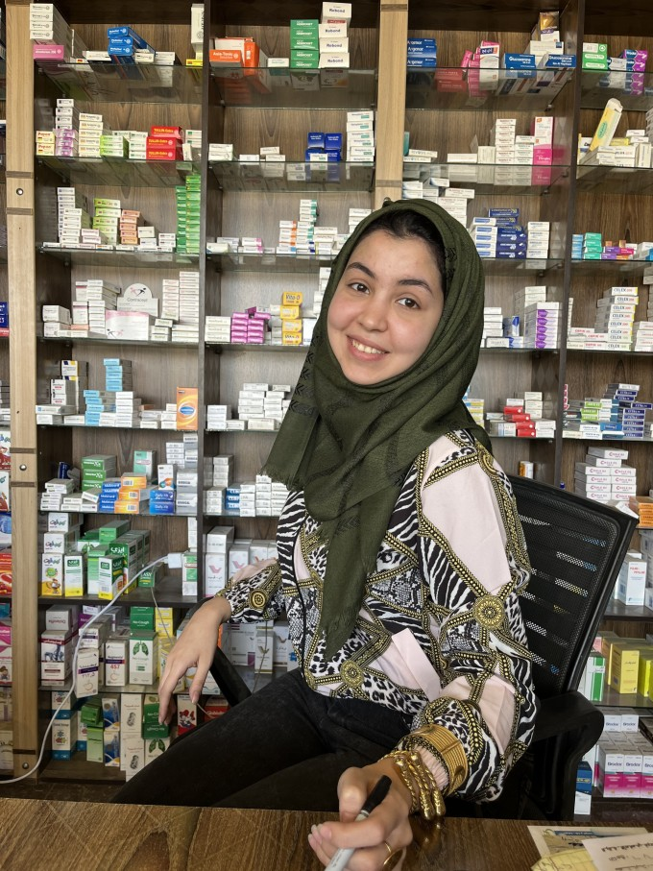
Es vergehe kein Tag, an dem sie sich nicht von diesem Ort weg wünsche, sagt Helen Ismail, eine junge Apothekerin. Bild: Christoph Ehrhardt
:
„Gib mir zwei Minuten. Das Zeug ist an jeder Ecke zu kaufen. Eine Pille kostet etwa einen Dollar“, sagt Helen Ismail, eine Apothekerin. Die Mittzwanzigerin steht in dem Geschäft, das ihre Familie betreibt, und blickt von dort auf den Platz, von dem sie früher die Köpfe der Enthaupteten anstarrten. „Es vergeht kein Tag, an dem mich diese Bilder nicht einholen“, sagt sie. Und es vergeht auch kein Tag, an dem sie sich nicht aus Raqqa wegwünscht. „Das ist ein verrotteter Ort“, sagt Helen. „Ich wache jeden Morgen auf und denke, ich will hier nicht bleiben.“ Wenn Helen über ihre Heimatstadt spricht, klingt sie fröhlich, fast ein wenig belustigt. Als sei das alles nur ein morbides Spiel. „Mein Vater hat immer 1000 Dollar Schmiergeld gebunkert, falls ich wieder in Schwierigkeiten komme und er mich aus dem Gefängnis holen muss“, sagt sie und lacht. „Er sagt, ich habe eben eine lange Zunge.“ Und dann erzählt sie von dem Milizkommandeur, der ihr Schutz gegen Sex anbot und danach seine Leute losschickte, um sie einzuschüchtern. Von den Drohungen am Telefon aus dem Schattenreich des IS und der Explosion vor ihrem Haus. Von den Schmiergeldern, die ihr Bruder zahlen muss, wenn er aus den Regimegebieten zu Besuch kommt. Von dem korrupten Krankenhausdirektor, den sie damit konfrontierte, woraufhin sie festgenommen wurde. Helen lacht, als sie auf das Selbstverständnis der Regierungschefin angesprochen wird: Demokratisch solle die Regierung sein? „ Nein. Diebisch!“

Dabei hat die Apothekerin es besser als die meisten. Sie stammt aus einer wohlhabenden Familie und spürt kaum die wirtschaftliche Not, die andere verzweifeln lässt. Nach mehr als zehn Jahren des Blutvergießens ist Syrien ausgezehrt. Die Landeswährung hat dramatisch an Wert verloren. Die Preise für Getreide oder Treibstoff explodieren. Vor den Bäckereien, die subventioniertes Brot ausgeben, bilden sich täglich lange Schlangen. Für viele geht es bloß darum, satt zu werden. In der Zweckbausiedlung am nördlichen Stadtrand zum Beispiel.
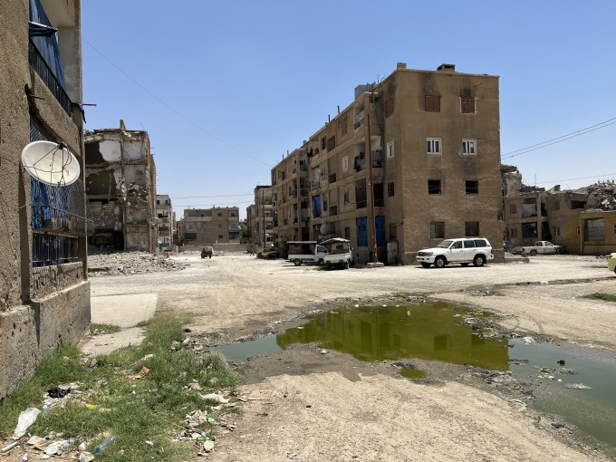
Nicht nur die Mietshäuser am nördlichen Stadtrand Raqqas sind noch gezeichnet von den Kämpfen und den Luftangriffen der Anti-IS-Koalition. Bild: Christoph Ehrhardt
:
Die vierstöckigen Mietshäuser sind noch gezeichnet von den Kämpfen und den Luftangriffen der Anti-IS-Koalition. Große giftgrüne Pfützen bedecken die Straße. „Das ist das Abwasser. Alles voller Parasiten“, sagt ein Anwohner und deutet auf die stinkende Kloake. „Wir sind doch nur Tote, die sich irgendwie über Wasser halten“, sagt der Alte eine Straßenecke weiter. Zu seinen Füßen liegen der Kopf und die Beinstümpfe einer Ziege, die gerade geschlachtet wurde. Die Preise für Fleisch sind gesunken, weil die Landwirtschaft am Boden liegt. Die zunehmende Dürre setzt den Bauern zu. „Für das Futter bezahle ich mehr, als ich für ein Tier bekomme“, sagt ein Ziegenhirte, der seine ausgemergelte Herde auf einem Markt außerhalb der Stadt zum Verkauf anbietet. Wenn das so weitergehe, habe er im nächsten Jahr keine Ziegen mehr. „Es liegt in der Hand Gottes, ob es irgendwann wieder mehr regnet.“
Veröffentlicht/Aktualisiert:
Empfehlungen:
Es sieht nicht danach aus, als würde das Klima den Bewohnern von Raqqa Erleichterung verschaffen. Der Euphrat führt kaum noch Wasser. Wenn es so weitergeht, hat Kaniwar, der Manager vom „Nachbarn des Flusses“, irgendwann nicht mehr viel von der Lage seines Lokals. Dort haben die Männer am Tisch die Hoffnung aufgegeben, dass noch etwas Aufregendes passiert. Kaniwar begleitet seine Gäste zum Parkplatz. „Manchmal gewinnt man, manchmal verliert man“, hatte er gesagt. Die Fahrt zurück führt über menschenleere Straßen. Die Neonreklame des Nachtklubs leuchtet gegen die Dunkelheit an, bis auch sie von der Nacht verschluckt wird.

